ATA Nº 04/2022
COMISSÃO PERMANENTE DE FINANÇAS, ORÇAMENTO E FISCALIZAÇÃO
Data: 02 de maio de 2022

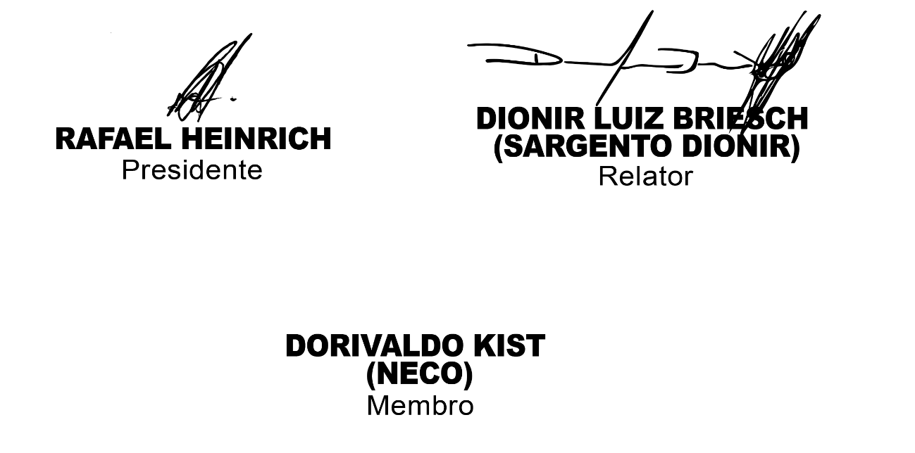
Os Vereadores que abaixo subscrevem, membros da Comissão Permanente de Finanças, Orçamento e Fiscalização, reunidos ordinariamente na presente data, na sala do Oficial Legislativo, passam a deliberar sobre as seguintes matérias em trâmite nesta comissão: DO EXECUTIVO MUNICIPAL: PL nº 16/2021, altera a Lei Municipal nº 4.423, de 28 de março de 2012, que dispõe sobre o Plano de Carreiras, Cargos e Vencimentos dos servidores do Serviço Autônomo de Água e Esgoto – SAAE, do Município de Marechal Cândido Rondon, e dá outras providências – o relator fez a apresentação do Parecer favorável nº 06/2022, que também recebeu voto favorável do Presidente, sendo aprovado na Comissão; o PL nº 17/2022, que dispõe sobre a estrutura administrativa do Serviço Autônomo de Água e Esgoto – SAAE – de Marechal Cândido Rondon, e dá outras providências – o relator fez a apresentação do Parecer favorável nº 07/2022, que da mesma forma que o anterior, recebeu voto favorável do Presidente, sendo aprovado na Comissão; o PL nº 19/2022, que altera a ementa e dispositivos da Lei Ordinária nº 4.422, de 28 de março de 2012, e dá outras providências – o Relator apresentou o Parecer Favorável nº 08/2022, sendo registrado o voto favorável do Presidente e aprovado por unanimidade; e, o PL nº 21/2022, que dispõe sobre autorização para interferência financeira, abre o Crédito Adicional Suplementar, e dá outras providências – o relator fez a apresentação do Parecer nº 09/2022, manifestando-se favorável ao Projeto, sendo acompanhado no voto pelo Presidente, culminando na aprovação desta matéria. DO LEGISLATIVO MUNICIPAL, o PL nº 01/2022, que que autoriza os estabelecimentos responsáveis pela produção, pelo fornecimento, pela comercialização, pelo armazenamento e pela distribuição de gêneros alimentícios, sejam eles industrializados ou in natura, a doarem o seu excedente a pessoas físicas ou jurídicas, sem necessidade de licença prévia ou autorização do Executivo Municipal – o Relator fez a apresentação do Parecer Favorável nº 10/2022, com manifestação favorável do Presidente, resultando na aprovação deste Projeto. Registrada a ausência do Vereador Dorivaldo Kist (Néco). Nada mais havendo, foi encerrada a presente reunião às 08h05. A presente ata foi lavrada pelo Oficial Legislativo Luís Carlos Diesel.

